Eindverslag & Kritische slotreflectie
Deadline 24 april

studio : Digitale
naam : Seth Van den Bossche
bedrijf: Vroem Vroem Animatie

Toets je stageverslag - en bedenkingen af aan de competenties die je via de stage moet
verwerven.

Mn
Beroepscompetenties ontwikkelen
Functioneren in een arbeidsorganisatie
Vermogen tot kritische reflectie

Schrijf vanuit je stage - ervaring een kritische slotreflectie.

Hierin geef je een gefundeerde kritische kijk op je stage, je oriëntatie in het werkveld. Je kijk op het werkveld en de opleiding.

De stageplek
- Bedrijfsstructuur, interne organisatie, netwerk
- Notie van financiële aspecten (prijssetting, uurtarieven, timesheets, prospectie,..
- Marketing, auto promotie ?
Jij

voor en na
Aangevuld met een eerlijke en kritische zelfevaluatie over je beroeps-en gedragscompetenties en inzicht in je eigen sterktes en zwaktes.

Een voor en na foto (mag letterlijk, maar moet niet) van jezelf en de stage.

Enkele vragen ter oriëntering
- Wie ben ik als ontwerper.
- Wat kan ik/wat wil ik /hoe pak ik het aan ?
- Hoe kijk je terug op de stage ? Voldeed het aan de verwachtingen ?
- Wat heeft de stage me bijgebracht ? Op vlak van techniek, aanpak, lef en durf, creativiteit, inzicht in het proces, goesting en drive ?

Stel dat de stage nu zou beginnen (you could do it all over again), wat zou je dan
anders aanpakken ?

Beantwoordt het werk aan je toekomstbeeld ?
Hoe was de werksfeer ? Wat was jouw rol daarbij ?
Heb je het idee dat je een relevante meerwaarde was voor het bedrijf ? Zijn er zaken van je
gerealiseerd (‘verkocht’) waar je trots op bent ?
Hoe verliep de samenwerking ?
Zou je dezelfde stageplek opnieuw kiezen? Waarom ? Waarom niet ?
Wat is je kijk op de opleiding ? Is die veranderd door de stage ? Word je goed
voorbereid op het professioneel leven ? Wat wel/ wat niet ?

Dit eindverslag en kritische reflectie zet je de laatste week van je stage op Toledo.

Tijdens mijn stage bij Vroem Vroem Animatie heb ik gewerkt in een veelzijdige omgeving waar snelheid, flexibiliteit en creativiteit centraal stonden, de workflow was het belangrijkste en moeilijkste ding om juist te krijgen voor me. Er lag een zeer grote focus op 3D-ontwerp en 3D-printen, installatieontwerp, webdesign en webprogrammatie, en het maken van content voor sociale media en ook 3D animatie. Dit groot verschillend aanbod aan verschillende taken zorgde ervoor dat ik mezelf op verschillende vlakken kon ontwikkelen, en zeker nieuwe dingen heb bijgeleerd, ik had bv. Nog nooit 3D-Printen aangeraakt als skill.

Vroem Vroem Animatie is een klein team dat regelmatig samenwerkt met stagiairs. Hierdoor ontstaat er een werkomgeving waarin veel verantwoordelijkheid bij de stagiairs ligt, die op verschillende momenten bijkomen en verdwijnen. Ik werkte voornamelijk samen met Koen, wat zeker zorgde voor goede, directe communicatie en open communicatie. Met de stagairs samenwerken was een beetje stressvol om deadlines te halen zodat die kunnen werken, maar kwam goed.

Het aller belangrijkste is efficiëntie en flexibiliteit in de workflow. Projecten worden aangepakt op basis van prioriteit, waarbij snelheid en resultaatgericht werken dus zeer cruciaal zijn. Dit betekent dat er vaak snel geschakeld moet worden tussen verschillende taken en projecten, om dus plots te pauzeren met een project, direct aan iets anders te werken, en dan een week later terug wisselen.

Wat zeer handig is, is dat we nog gaan samenwerken later, als freelancer, en op vlak van financiële en professionele inzichten heb ik kennisgemaakt met hoe projecten tot stand komen, van briefing tot oplevering. Ik heb inzicht gekregen in hoe websites worden gelanceerd door het zelf te doen, hoe er gewerkt wordt richting klanten, en hoe je als student kan doorgroeien naar een zelfstandige of freelancer om student-zelfstandige te worden, wat ik altijd wou maar niet veel informatie over had en een grote stap was die ik nu wel durf te nemen.

Marketing en zelfpromotie gebeuren voornamelijk via de website die ik dus in mijn stage onder Andere gebouwd en gelanceerd heb, en sociale media. De website waar ik zelf aan heb gewerkt speelt hierin een belangrijke rol. (studiomalem.be).

Mijn rol binnen het bedrijf was zeer veelzijdig. Ik werkte onder andere aan:
- Webdesign en webprogrammatie (ontwikkeling en programmatie van een nieuwe website met CMS)
- 3D-ontwerp en 3D-print
- 3D-animaties
- Installatieontwerp en productie
- Het ontwerpen van props, decoratie en visuele elementen om te 3D printen.
Een typische werkdag bestond uit het snel en efficiënt uitvoeren van taken die op dat moment prioriteit hadden. Er werd verwacht dat resultaten snel opgeleverd werden, maar tegelijk ook afgewerkt en kwalitatief waren.

Tijdens mijn stage heb ik aan verschillende projecten gewerkt die effectief gebruikt worden:
- De website (studiomalem.be) die momenteel online staat en gebruikt wordt
- 3D-geprinte installatieonderdelen die ingezet worden in projecten rond Gent
- Informatieve bordjes met QR-codes, ook om te 3D printen.
- 3D-modellen en props gebruikt in animaties en installaties.

Waar ik het meest trots op ben, is mijn vermogen om efficiënt te schakelen tussen verschillende projecten en technieken. Daarnaast ben ik ook trots op de ontwikkeling van de website met een werkend CMS en mijn groei in 3D-print en Ontwerp, wat mijn eerste kennismaking daarmee was, en zeer interessant is om een Ontwerp snel naar fysiek iets te krijgen, en leren omgaan met 3D printers.

Tijdens mijn stage heb ik veel bijgeleerd op vlak van mezelf zowel technisch, creatief als professioneel ontdekken en mijn sterktes en zwaktes duidelijk zien.
Technisch:
- Werken met 3D-printers en bijhorende software
- Ontwerpen met het oog op 3D-printing
- Webdevelopment en het bouwen van een CMS
- Snel leren 3D animaties leveren (snel renderen, optimalizeren, snel concept verzinnen)
Creatief:
- Snel concepten bedenken en uitwerken.
- Korte, duidelijke verhalen maken voor animaties.
- Flexibel omgaan met verschillende media en technieken.
Professioneel:
- Werken onder tijdsdruk en deadlines.
- Efficiënt communiceren en samenwerken.
- Inzicht in freelancen en zelfstandig werken als student-zelfstandige.
- Netwerken en samenwerken met de profesionele medewerkers van de studio.

Het werkveld waarin ik terechtkwam, wordt gekenmerkt door snelheid en efficiëntie, dat was het belangrijkste, maar zonder het oog voor detail te verliezen. In het begin was dit een uitdaging voor mij, omdat ik eerder perfectionistisch ben en daardoor trager werk. Doorheen de stage heb ik geleerd om beter te balanceren tussen kwaliteit en snelheid.

Ik heb ook inzicht gekregen in hoe belangrijk flexibiliteit is binnen dit werkveld. Het constant schakelen tussen verschillende projecten vraagt een brede skillset en structuur in mijn werk om zo alles terug te kunnen oppikken.

Ik zie mezelf als een ontwerper die graag experimenteert met verschillende technieken en media. Ik hou ervan om nieuwe tools te leren en het omzetten van ideeën naar concrete resultaten, wat ook extra leuk is bij de 3D prints om fysieke ontwerpen vast te houden die ik eerder in de 3D software maak.

Mijn sterktes liggen in mijn vermogen om effecient nieuwe software, technieken aan te leren om een idee te realiseren, zelf als ik nieuw ben op een vlak., Daarom heb ik ook op zoveel verschillende toepassingen kunnen werken, ookal wis tik in het begin niet van alles zoveel of zelfs niks.

Mijn grootste zwakte is mijn perfectionisme, wat ervoor kan zorgen dat ik te veel tijd besteed aan details. Tijdens mijn stage heb ik geleerd om hier beter mee om te gaan en sneller tot een eindresultaat te komen.

Voor mijn stage had ik nog geen duidelijk beeld van mijn sterktes, zwaktes en toekomst binnen het werkveld. Door de stage heb ik hierin veel meer inzicht gekregen.

Na de stage voel ik me veel zekerder in mijn vaardigheden en zie ik duidelijker hoe ik mijn kennis kan gebruiken in een professionele omgeving. Ook is mijn motivatie om als freelancer aan de slag te gaan veel hoger en minder eng.

De werksfeer binnen het bedrijf was aangenaam en respectvol. Ik kreeg duidelijke feedback en werd aangemoedigd om efficiënter te werken, op een respectvolle manier.

De samenwerking met andere stagiairs was zeer interessant, vooral omdat we afhankelijk waren van elkaar om deadlines te halen. Dit gaf me inzicht in hoe belangrijk goede communicatie en planning zijn.
Ik heb het gevoel dat ik zeker een meerwaarde was voor het bedrijf, aangezien mijn werk effectief gebruikt wordt in verschillende projecten wat super motiverend is om te zien.

Mijn stage voldeed aan mijn verwachtingen en heeft me veel bijgebracht op verschillende vlakken. Toch waren er ook uitdagingen, voornamelijk op vlak van snelheid en het loslaten van perfectionisme.
Als ik mijn stage opnieuw zou doen, zou ik vanaf het begin meer focussen op snelheid en minder tijd verliezen aan details. Ik zou sneller durven itereren en zeker ook feedback vragen en meer algemene vragen.

Ik zou deze stageplek opnieuw kiezen, omdat de variatie in werk en de professionele aanpak me enorm hebben geholpen in mijn ontwikkeling. Bovendien zie ik nog veel groeimogelijkheden binnen dit bedrijf, aangezien we gaan samenwerken als freelancer.

Mijn opleiding heeft me goed voorbereid op deze stage. Zonder deze basis zou het moeilijk geweest zijn om meteen mee te draaien in het werkveld.
Wat ik wel miste in de opleiding, is meer variatie in kleinere opdrachten verspreid over verschillende media en techniek. Tijdens mijn stage merkte ik dat deze afwisseling mij enorm veel deugd doet en dat is ook waar ik naar zocht.
De vaardigheden die ik tijdens mijn opleiding heb ontwikkeld, zoals conceptueel denken en technische basiskennis, waren wel essentieel om succesvol te zijn tijdens mijn stage.

Deze stage was een zeer waardevolle ervaring die mijn kijk op het werkveld en mijn eigen toekomst sterk heft verbeterd. Ik heb niet alleen nieuwe technische vaardigheden geleerd, maar ook een beter inzicht gekregen in mezelf als ontwerper en in hoe ik kan omgaan met mijn sterktes en zwaktes.

De ervaring heeft mijn motivatie versterkt om verder te groeien in het werkveld en als student-freelancer aan de slag te gaan.

3D PRINTS:

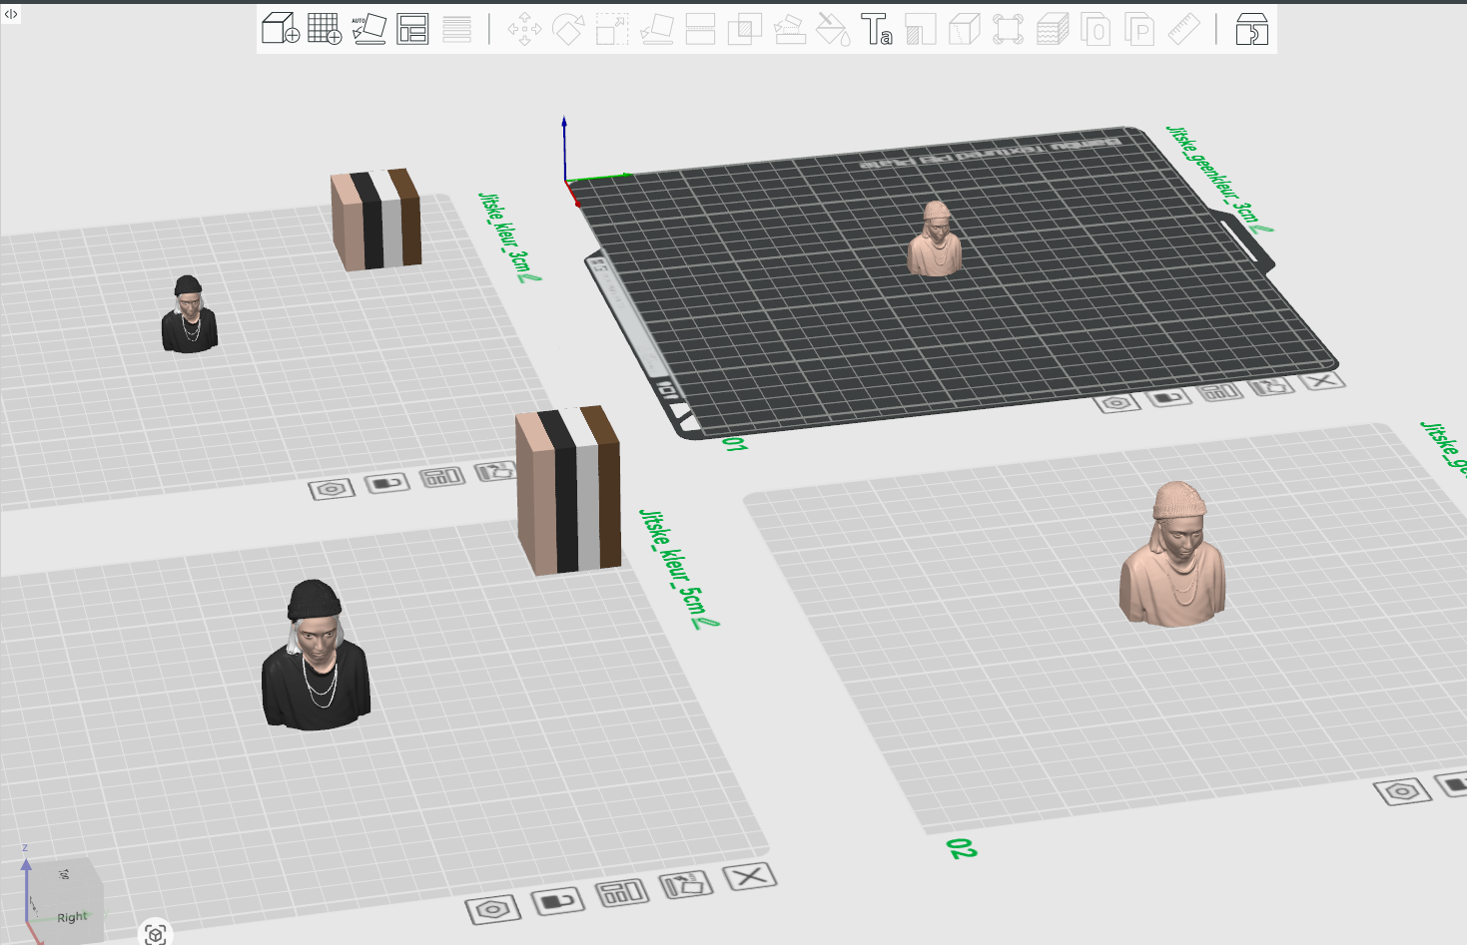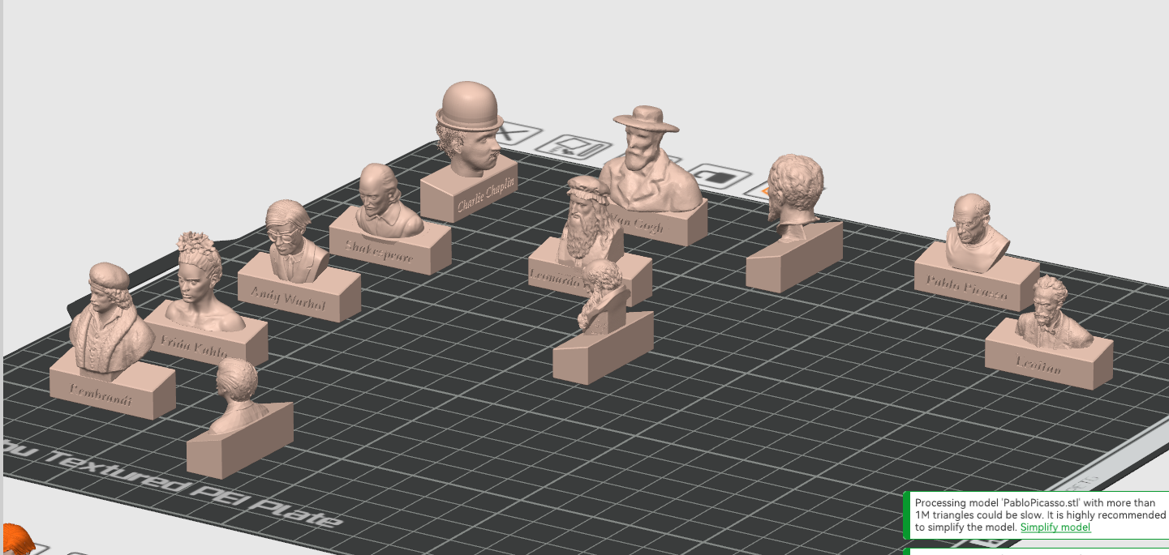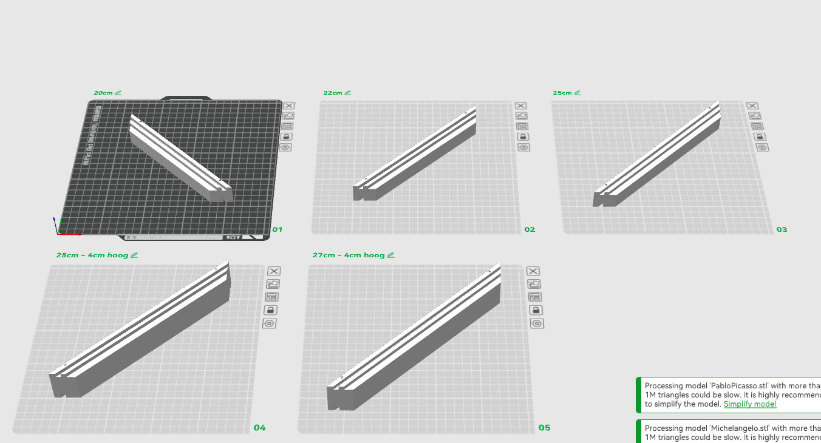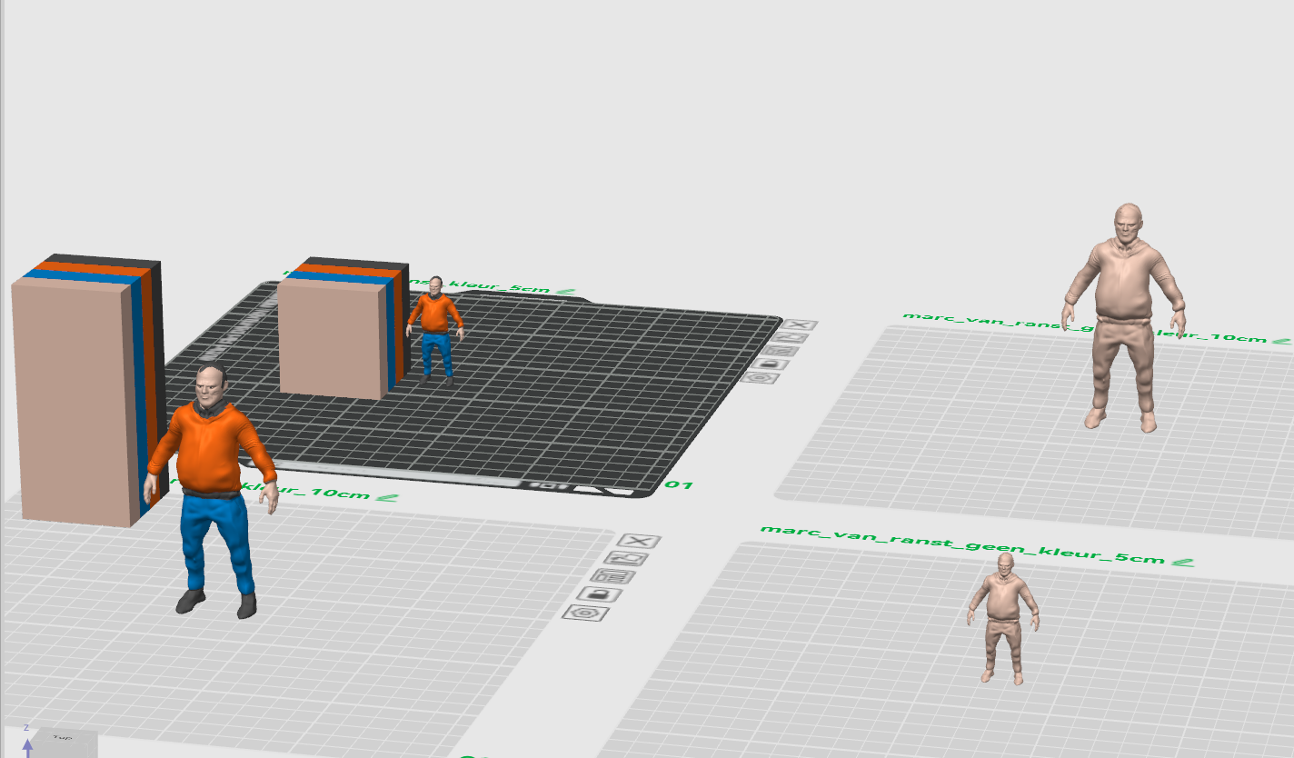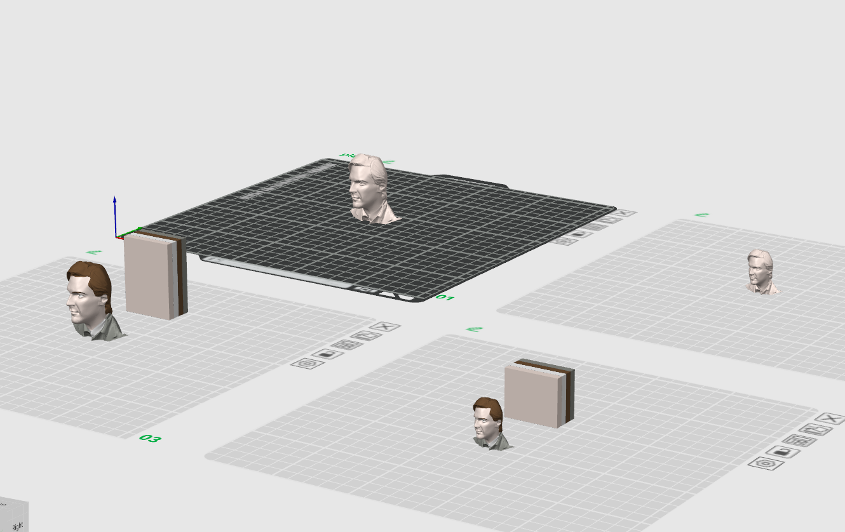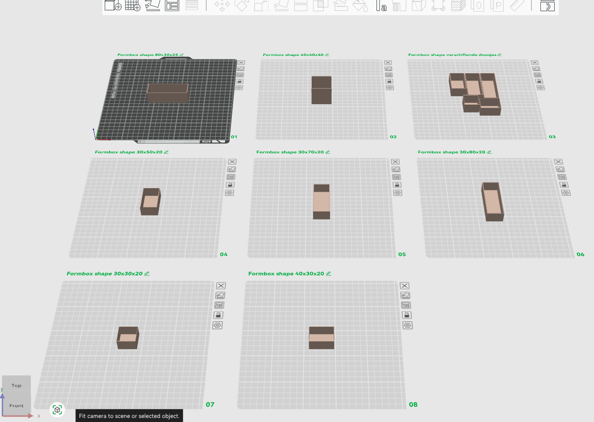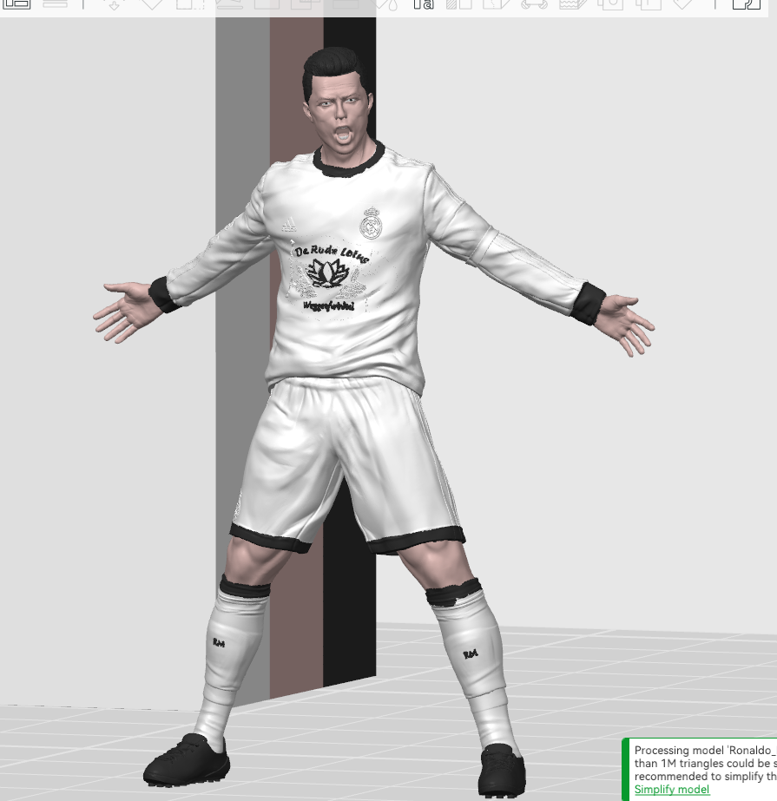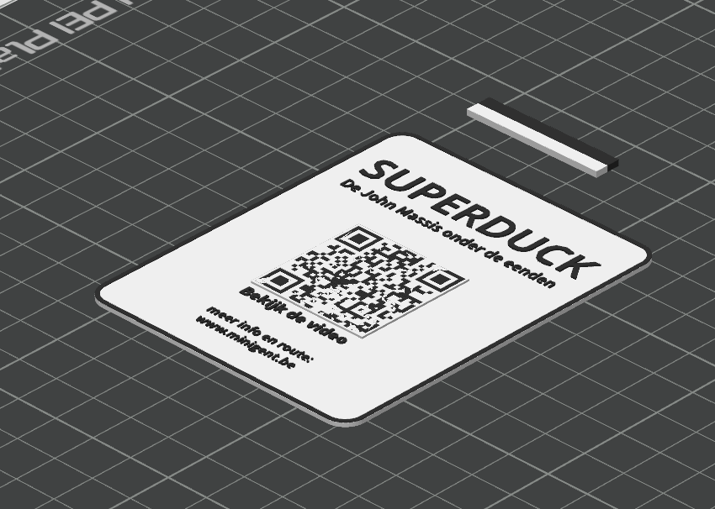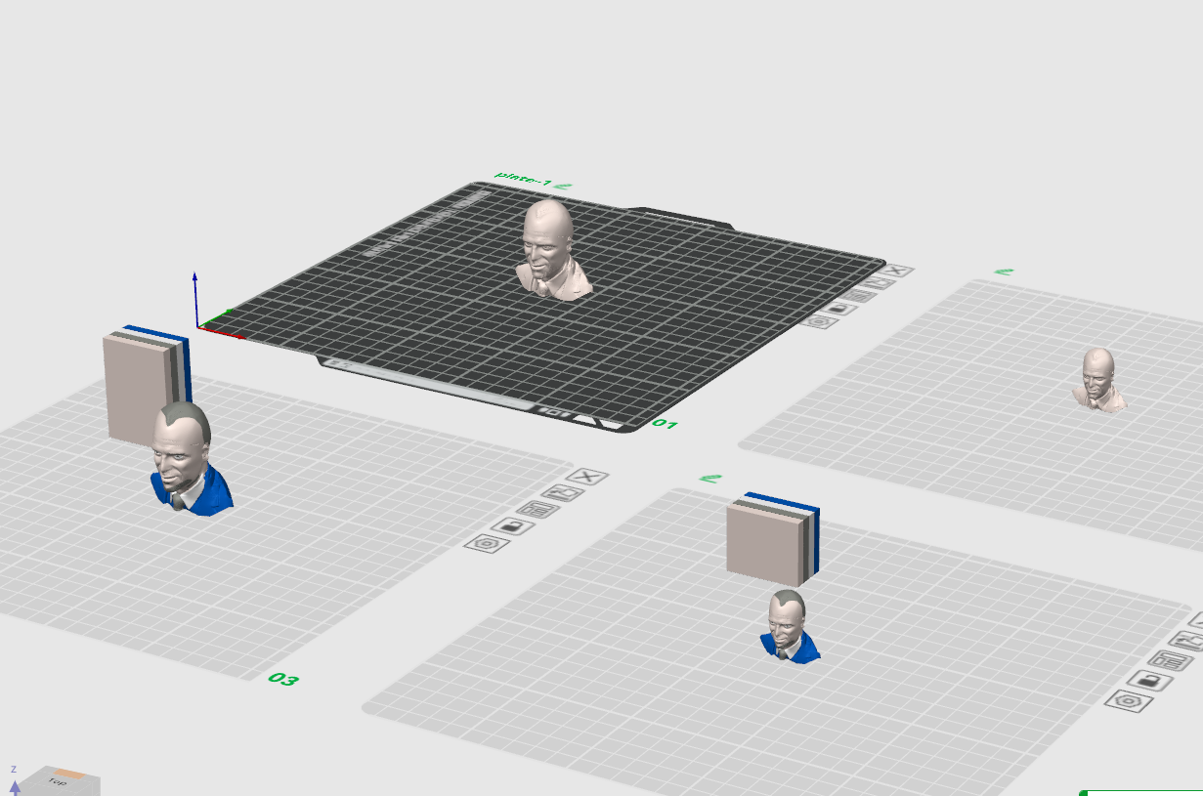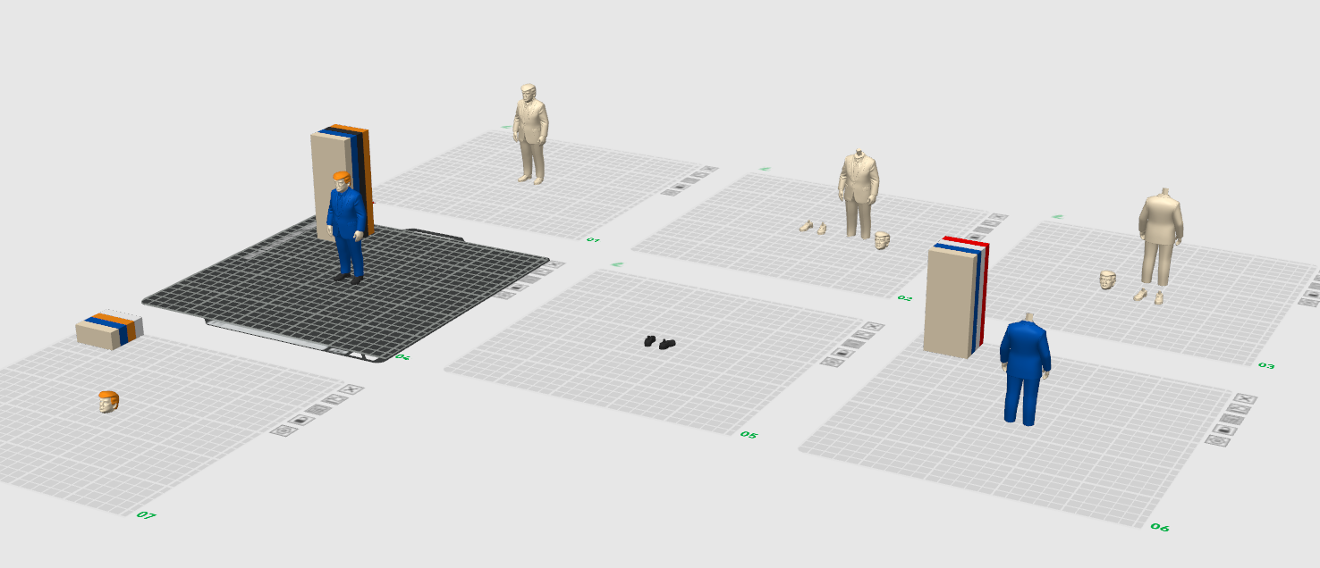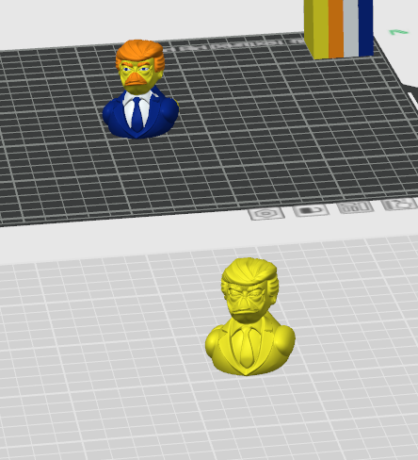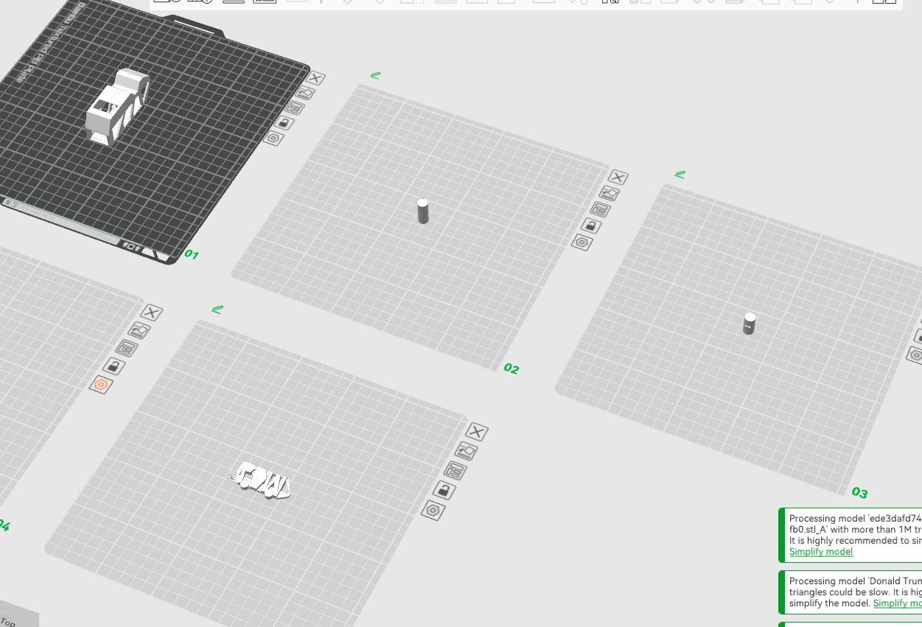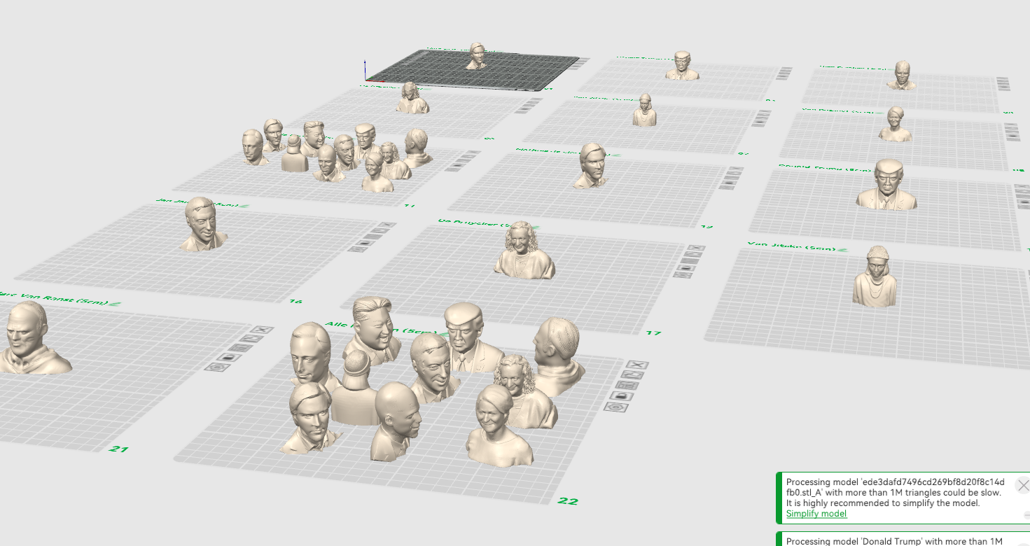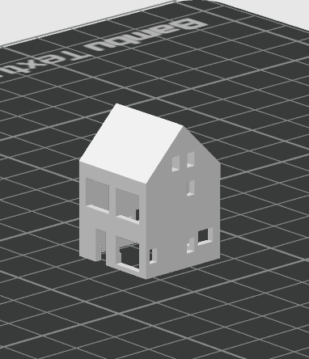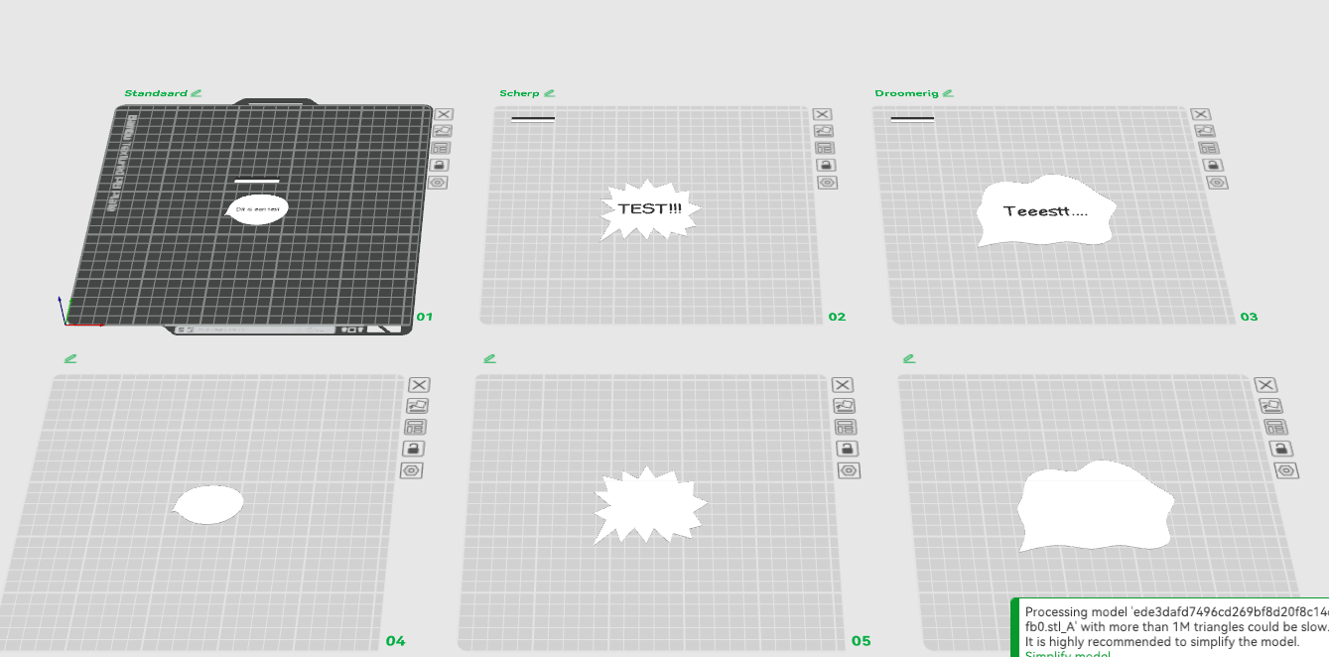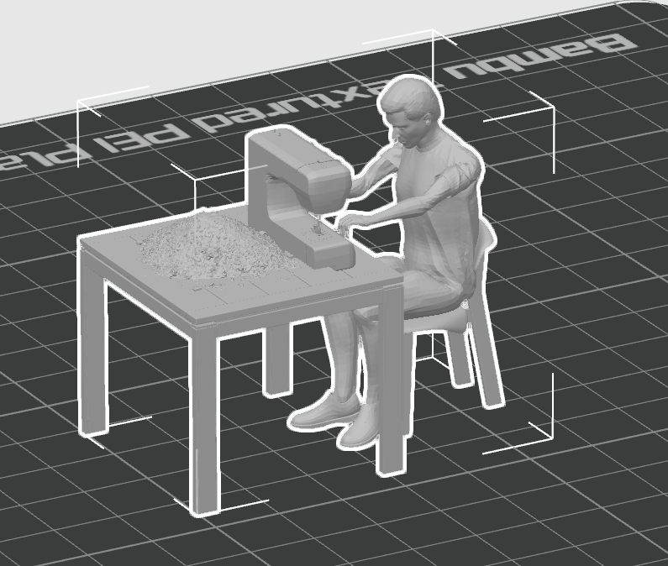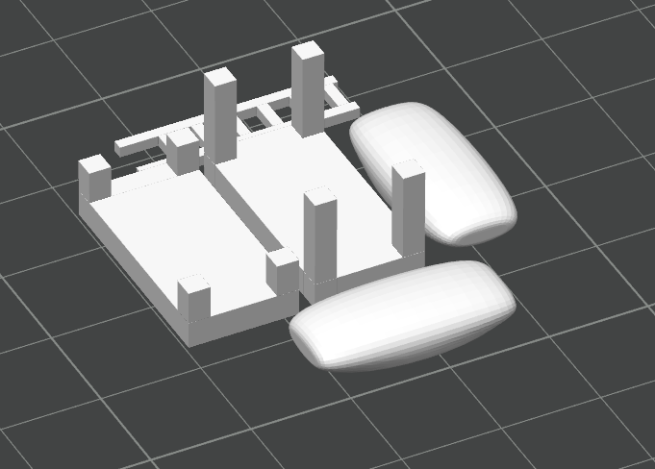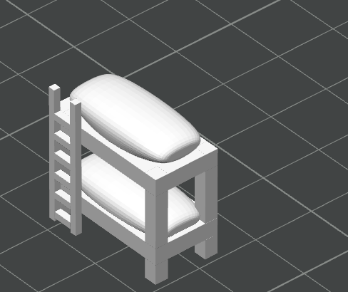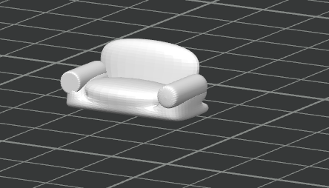
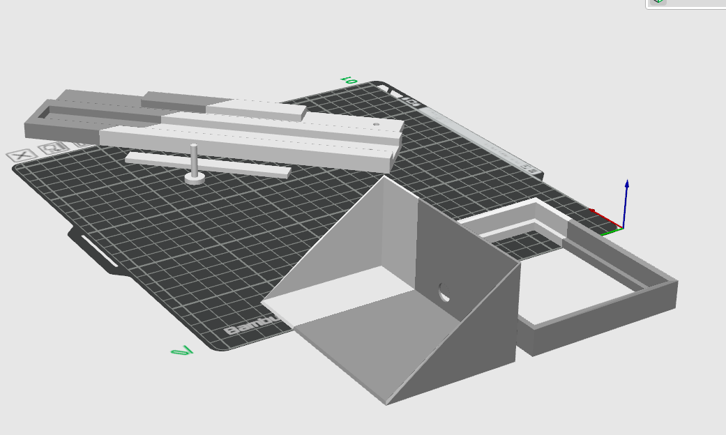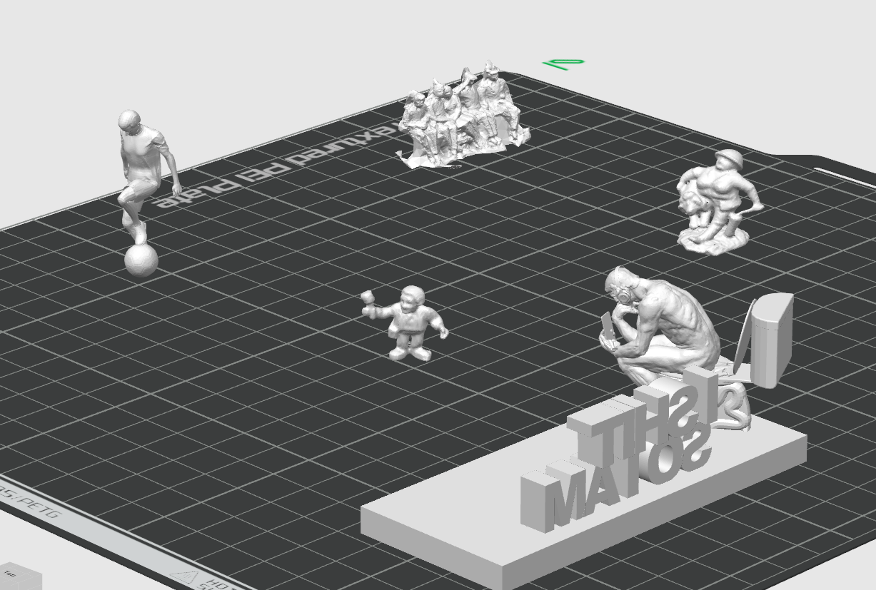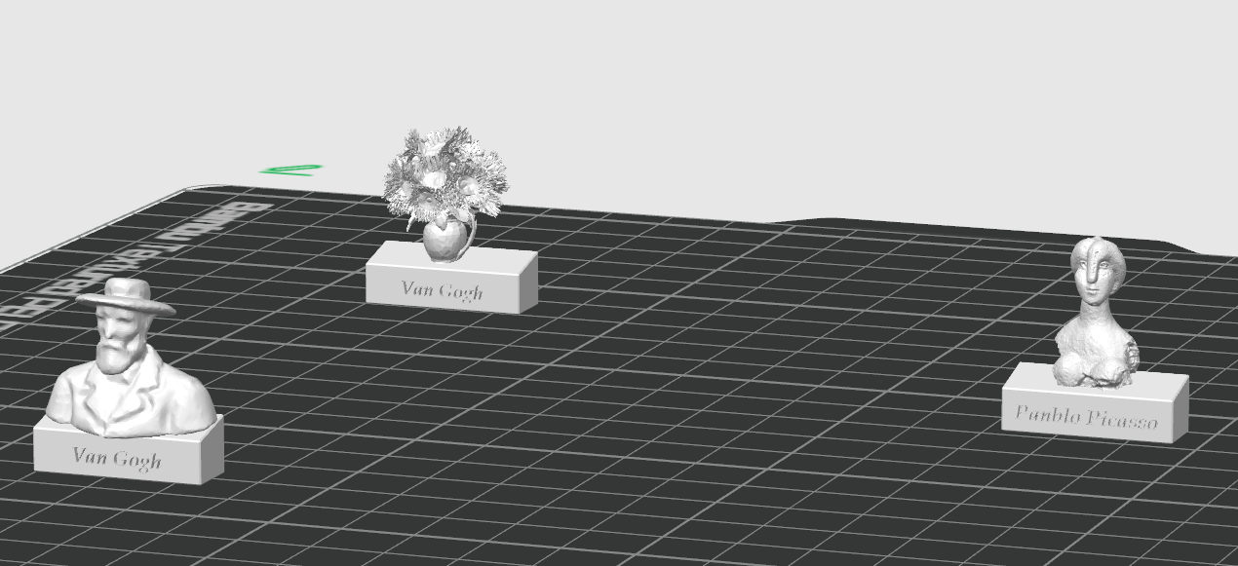

WEBSITE:

INSTALLATIE:
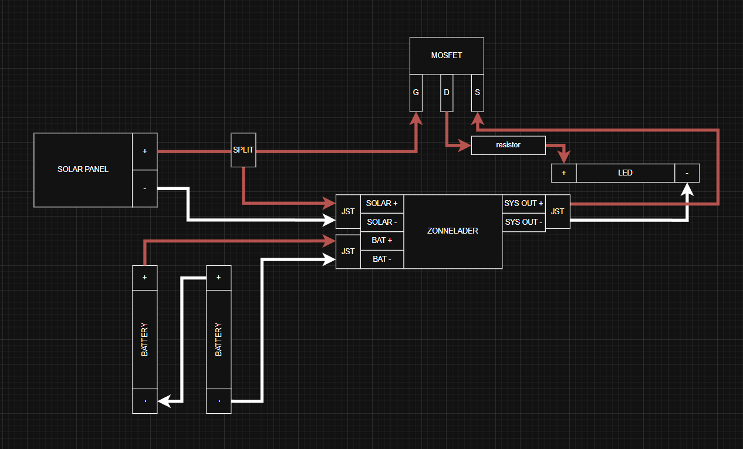
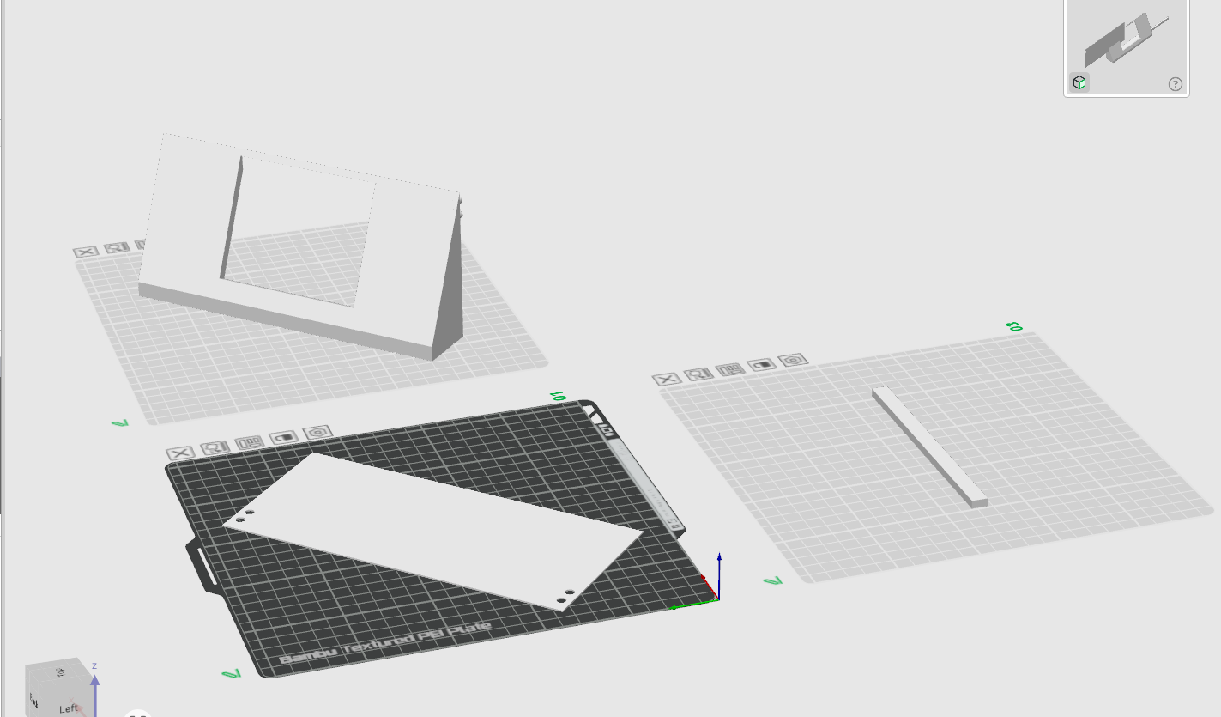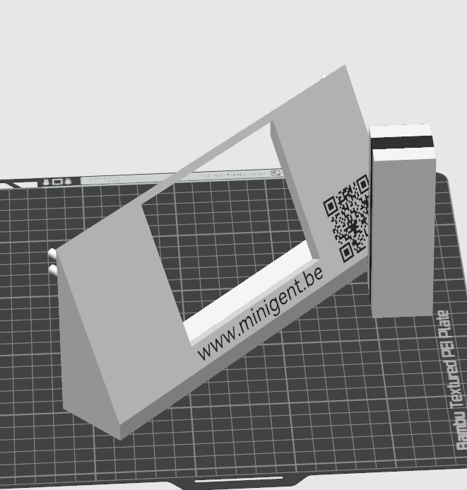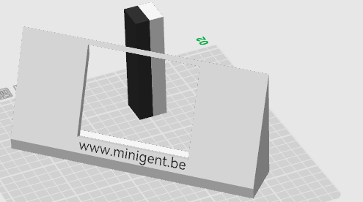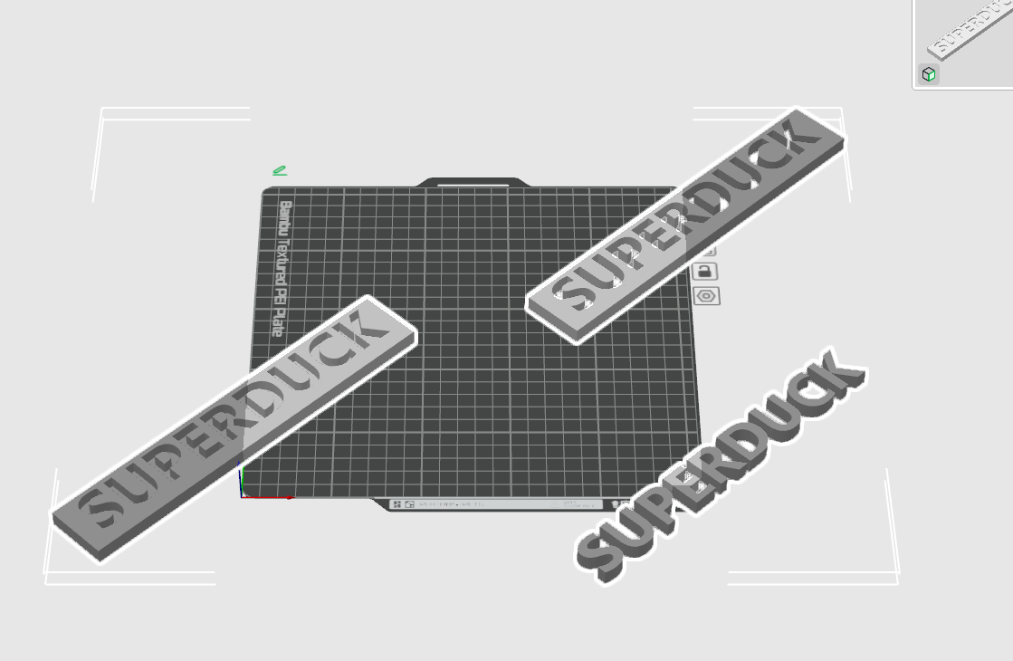

3D ANIMATIE:
